Синтез интермедиатов для получения фотохромных олигомерных соединений
Шерендова В.Е, Масленченко А.Ю.
Студент, 1 курс магистратуры
Российский химико-технологический университет имени Д.И. Менделеева,
факультет нефтегазохимии и полимерных материалов, Москва, Россия
E-mail: v.sherendova@mail.ru
Спиропираны являются перспективным соединениями для практического применения, например, для модификации полимерных систем за счет своих фотохромных свойств. Светочувствительные полимеры широко используются в нанотехнологиях, в биомедицине, а также в диагностической визуализации [1]. Под действием ультрафиолетового излучения спиропираны обратимо изомеризуются в окрашенные соединения, образуя форму мероцианина (МС-форма). Исходный неокрашенный изомер (SP-форма) можно получить воздействием на МС-форму температуры или видимого света [2].
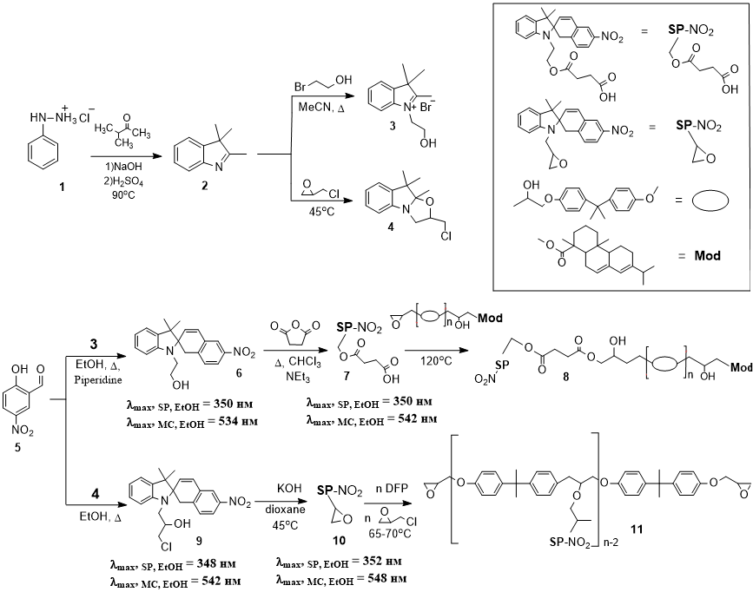
Данная работа посвящена синтезу интермедиатов для получения фотохромных олигомерных соединений, а также изучению взаимодействий олигомеров с различными функциональными группами фотохромов. Исследования проводились на спиропиранах индолинового ряда, содержащих в своей структуре карбокси- и эпоксигруппу (Рисунок 1).

Рис. 1. Получение фотохромных олигомерных соединений
Таким образом, путем реакций концевых глицидных групп олигоэпоксисмолы и совместной поликонденсации с дифенилолпропаном и эпихлоргидрином были получены два типа олигомерных фотохромных соединений, обладающих хорошей совместимостью с термопластичными полимерами. Описанные спиропираны обладают фотохромными, термохромными, а также сольватохромными свойствами.

Литература
- Ventura C. Light-responsive spiropyran based polymers: Synthesis and photochromic behaviour: дис. – Dublin City University, 2014.
- Kobatake S. Photochromism // Progress in the Science of Functional Dyes. – 2021. – Р.263-281.

